
Ивановская область
Верхнеландеховский муниципальный район

А Д М И Н И С Т Р А Ц И Я

ВЕРХНЕЛАНДЕХОВСКОГО МУНИЦИПАЛЬНОГО РАЙОНА

П О С Т А Н О В Л Е Н И Е

от 16. 04. 2019 № 183 – п

пос. Верхний Ландех

Об утверждении схем границ прилегающих к организациям и объектам территорий, на которых не допускается розничная продажа алкогольной продукции, на территории Мытского сельского поселения

В соответствии со статьей 16 Федерального закона от 22.11.1995 № 171-ФЗ «О государственном регулировании производства и оборота этилового спирта, алкогольной спиртсодержащей продукции и об ограничении потребления (распития) алкогольной продукции», постановлением Правительства Российской Федерации от 27.12.2012 № 1425 «Об определении органами государственной власти субъектов Российской Федерации мест массового скопления граждан и мест нахождения источников повышенной опасности, в которых не допускается розничная продажа алкогольной продукции, а также определения органами местного самоуправления границ прилегающих к некоторым организациям и объектам территорий, на которых не допускается розничная продажа алкогольной продукции», статьей 1 Закона Ивановской области от 30.09.2014 № 63-ОЗ «Об установлении дополнительных ограничений времени, мест и условий розничной продажи алкогольной продукции на территории Ивановской области», постановлением Правительства Ивановской области от 23.11.2017 № 423-п «Об определении мест массового скопления граждан и мест нахождения источников повышенной опасности, в которых не допускается розничная продажа алкогольной продукции», протоколом общественного обсуждения от 28.03.2019:

1. Утвердить перечень организаций и объектов, расположенных на территории Мытского сельского поселения, на прилегающих к которым территориях не допускается розничная продажа алкогольной продукции (приложение 1).
2. Утвердить схемы границ прилегающих к организациям и объектам территорий, на которых не допускается розничная продажа алкогольной продукции (приложения 2–4).

3. Установить следующие минимальные значения расстояния:
- от детских и образовательных учреждений, объектов спорта до предприятий розничной торговли, осуществляющих розничную продажу алкогольной продукции - 50 метров;
- от медицинских организаций до предприятий розничной торговли, осуществляющих розничную продажу алкогольной продукции - 50 метров;
4. Минимальное значение расстояния определяется от входа для посетителей на обособленную территорию (при наличии таковой) или от входа для посетителей в здание (строение, сооружение), в котором расположены организации и (или) объекты, указанные в пункте 1 настоящего постановления, до входа для посетителей в стационарный торговый объект, предприятие общественного питания или до входа для посетителей на обособленную территорию стационарного торгового объекта, предприятия общественного питания (при наличии таковой).
5. Расстояние от организаций и объектов, указанных пункте 1 настоящего постановления, до границ прилегающих к ним территорий определяется по радиусу (кратчайшее расстояние по прямой) от входа для посетителей на обособленную территорию (при наличии таковой) или от входа для посетителей в здание (строение, сооружение), в котором расположены организации и (или) объекты.
6. Контроль за исполнением настоящего постановления возложить на начальника управления социально-экономического развития администрации Верхнеландеховского муниципального района Осипову И.Н.

Глава Верхнеландеховского
муниципального района: Н.Н.Смирнова

Утвержден
постановлением администрации
Верхнеландеховского муниципального района
от 16. 04. 2019 № 183 - п
(приложение 1)

Перечень организаций и объектов,
расположенных на территории Мытского сельского поселения,
на прилегающих к которым территориях не допускается
розничная продажа алкогольной продукции

№ п/п | Наименование организации (объекта) | Адрес | Статус объекта
1 | Мытское отделение общей врачебной практики  Областного бюджетного учреждения здравоохранения  Верхнеландеховской центральной районной больницы | с. Мыт,  ул. Восточная, д.78 | медицинская организация
2 | Муниципальное казенное дошкольное образовательное учреждение  Мытский детский сад | с. Мыт,  ул. Восточная, д.33 | детская организация
3 | Муниципальное казенное общеобразовательное учреждение  Мытская средняя школа | с. Мыт,  ул. Садовая, д.26 | образовательная организация

Приложение 2
к постановлению администрации
Верхнеландеховского муниципального района
от 16.04. 2019 № 183 - п

СХЕМА
границы прилегающей территории
к Мытскому отделению общей врачебной практики
Областного бюджетного учреждения здравоохранения
Верхнеландеховской центральной районной больницы

Ивановская область, Верхнеландеховский район, с.Мыт, ул.Восточная, д.78

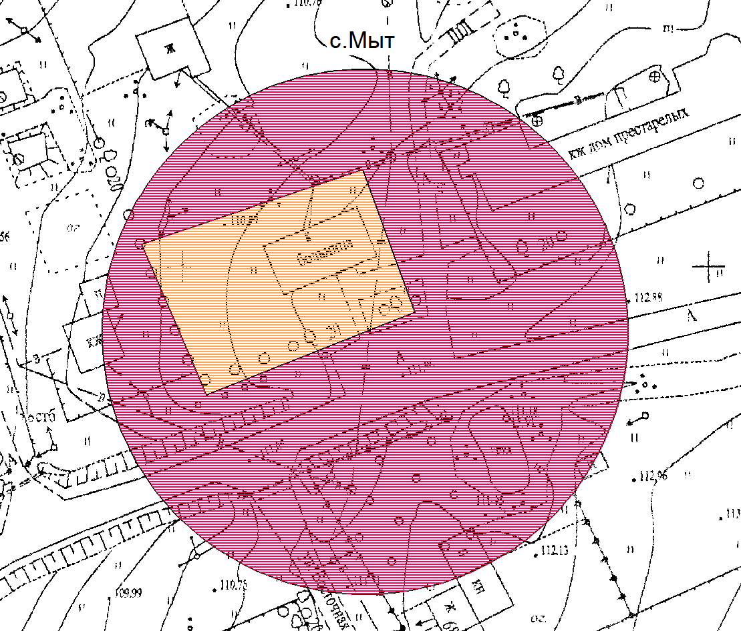

Условные обозначения


-земельный участок


- прилегающая территория в радиусе 50 метров

Приложение 3
к постановлению администрации
Верхнеландеховского муниципального района
от 16.04. 2019 № 183 - п

СХЕМА
границы прилегающей территории
к муниципальному казенному дошкольному образовательному
учреждению Мытскому детскому саду

Ивановская область, Верхнеландеховский район, с.Мыт, ул.Восточная, д.33

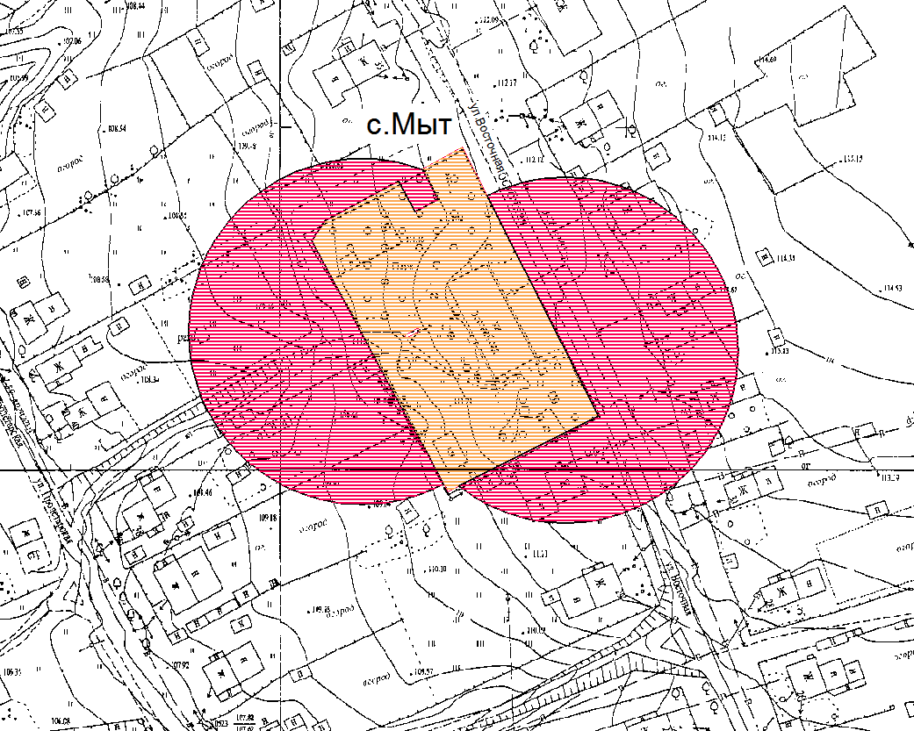

Условные обозначения

- земельный участок

- прилегающая территория в радиусе 50 метров

Приложение 4
к постановлению администрации
Верхнеландеховского муниципального района
от 16. 04. 2019 № 183 - п

СХЕМА
границы прилегающей территории
к муниципальному казенному общеобразовательному
учреждению Мытской средней школе

Ивановская область, Верхнеландеховский район, с.Мыт, ул. Садовая, д.26

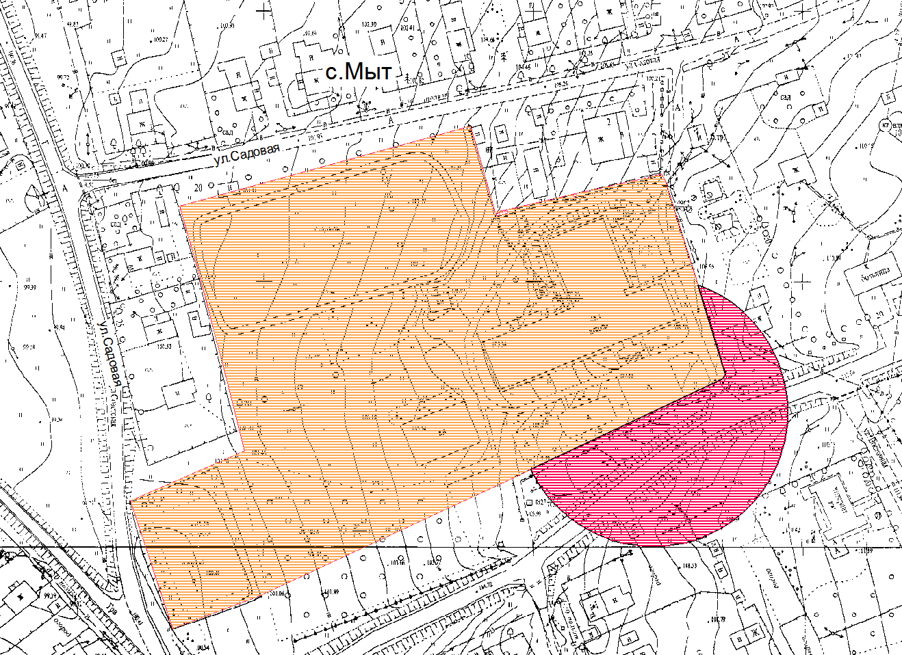

Условные обозначения

- земельный участок

- прилегающая территория в радиусе 50 метров

